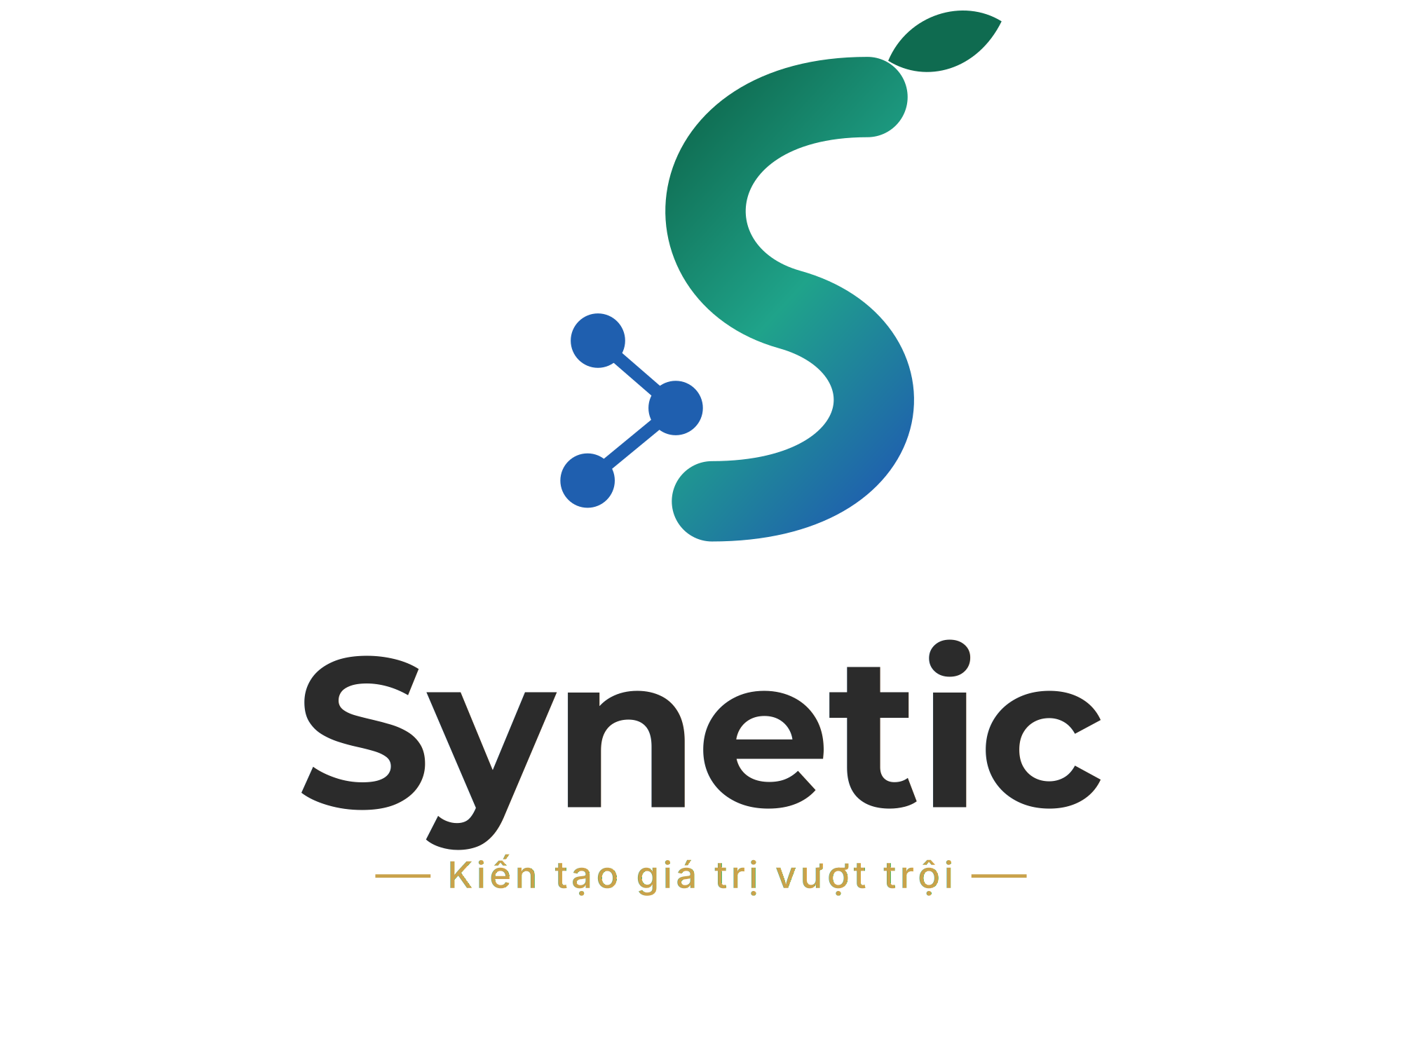
CẨM NANG NHẬN DIỆN THƯƠNG HIỆU
Brand Identity Guidelines
CÔNG TY CỔ PHẦN TẬP ĐOÀN SYNETIC
Phiên bản 1.0 · Hà Nội, 2026

MỤC LỤC

1. NỀN TẢNG THƯƠNG HIỆU

1.1. Tên thương hiệu
SYNETIC ghép từ hai gốc Hy Lạp: SYN (cùng nhau, hợp lực) và -ETIC từ kinetikos (thuộc về chuyển động). Nghĩa hợp thành: hợp lực trong chuyển động — đúng bản chất của một tập đoàn đa pháp nhân cùng vận hành trên một chuỗi giá trị.

1.2. Khẩu hiệu
Kiến tạo giá trị vượt trội
Creating Outstanding Value
“Kiến tạo” khẳng định Synetic tạo ra giá trị mới chứ không chỉ phân phối lại giá trị có sẵn. “Vượt trội” đặt chuẩn cạnh tranh vào chất lượng và hiệu quả, không vào giá bán — định hướng quan trọng trong các ngành vốn dễ sa vào cuộc đua giảm giá.
Tầm nhìn: Mở lối phồn vinh — dùng trong báo cáo và hồ sơ năng lực, không đặt cạnh logo.

1.3. Từ khoá thương hiệu
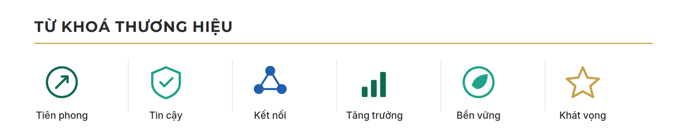

1.4. Kiến trúc thương hiệu
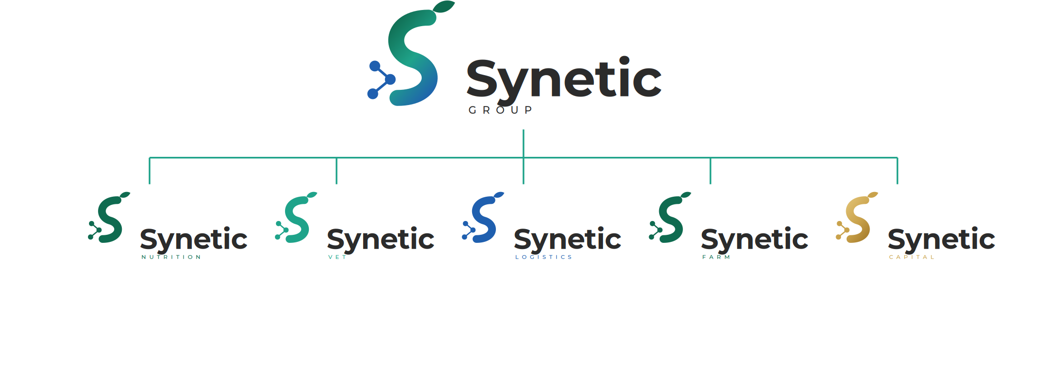
Mô hình thương hiệu bảo chứng: thương hiệu mẹ Synetic Group đứng trên, năm công ty thành viên dùng chung biểu tượng và chỉ khác dòng chữ đơn vị cùng màu định danh.

2. LOGO

2.1. Ý nghĩa biểu tượng
Biểu tượng là dải ruy-băng uốn thành chữ S — chữ cái đầu của Synetic — chuyển sắc liên tục từ Emerald qua Jade Teal tới Ocean Blue.
• Dải ruy-băng liền mạch: dòng chảy không đứt đoạn của chuỗi giá trị — từ vốn, dinh dưỡng, thú y đến trang trại và logistics.
• Chuyển sắc ba màu: ba trụ cột của thương hiệu — tăng trưởng (Emerald), cân bằng (Jade Teal) và tin cậy (Ocean Blue).
• Chiếc lá ở đỉnh: gốc nông nghiệp và cam kết phát triển bền vững.
• Ba nút kết nối ở chân: mạng lưới đối tác và năng lực được liên kết — chữ “syn” trong tên gọi.
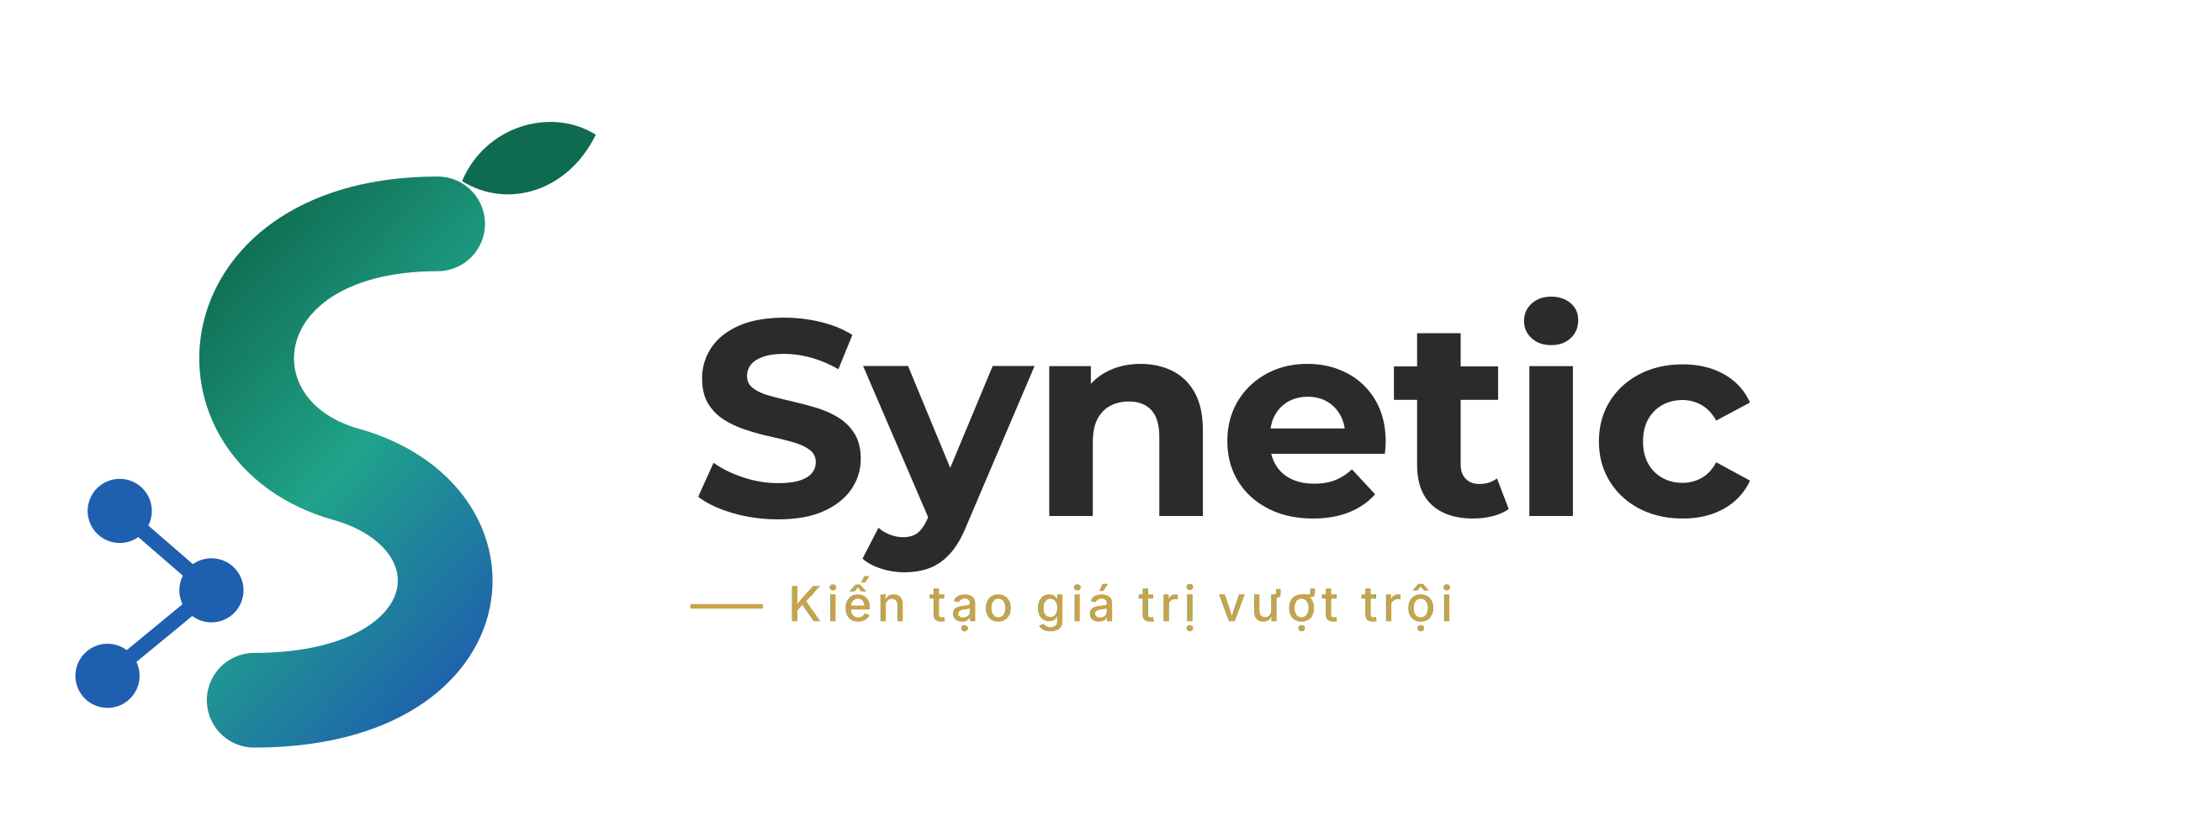
Logo chính — dạng ngang. Dùng cho tiêu đề thư, website, biển hiệu, chữ ký email.

Logo dọc — dùng cho bìa hồ sơ, backdrop, ấn phẩm khổ hẹp.
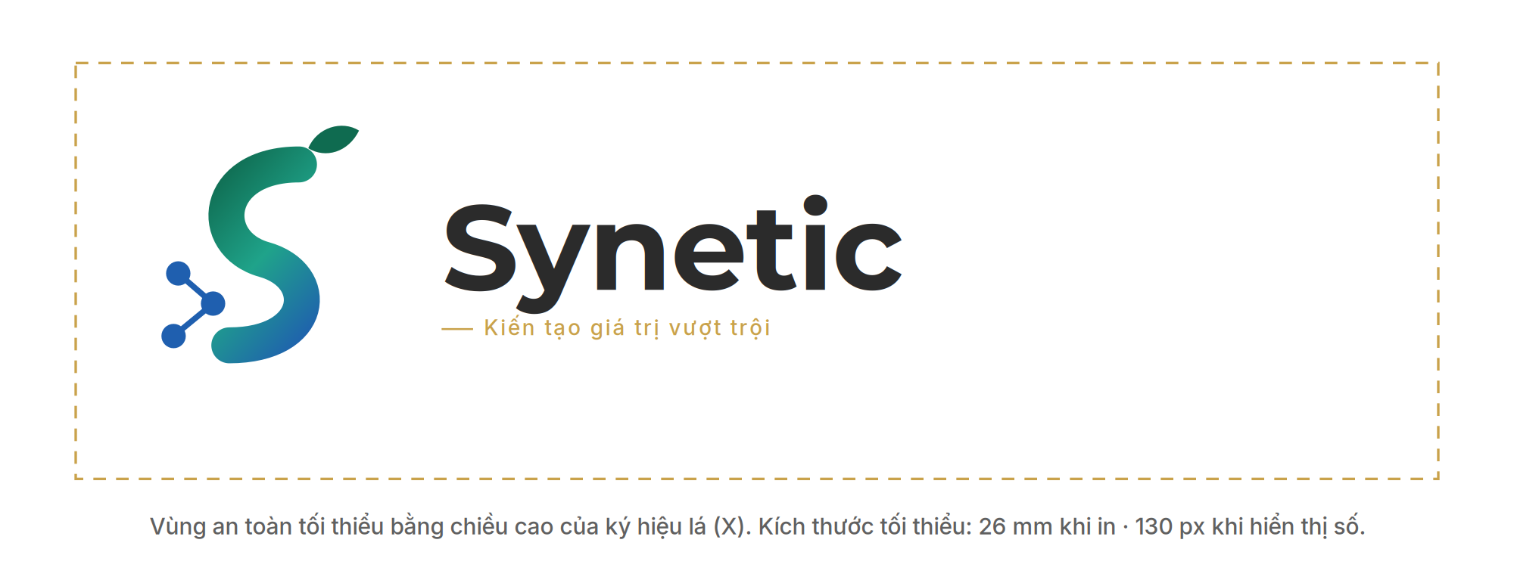
Vùng an toàn và kích thước tối thiểu.

2.2. Những điều CẤM khi sử dụng logo
Cấm | Lý do
Đổi hướng hoặc đảo chiều chuyển sắc | Thứ tự Emerald → Jade Teal → Ocean Blue mang ý nghĩa chuỗi giá trị.
Bỏ chiếc lá hoặc ba nút kết nối | Đây là hai yếu tố nhận diện bắt buộc của biểu tượng.
Dùng hiệu ứng ánh kim, chrome, đổ bóng 3D | Không nằm trong hệ thống nhận diện.
Kéo giãn, bóp méo, nghiêng logo | Sai tỷ lệ ruy-băng, mất khả năng nhận diện.
Đặt logo lên nền ảnh rối hoặc thiếu tương phản | Dùng bản đơn sắc sáng trên nền tối thay thế.
Đặt câu Tầm nhìn cạnh logo | Chỉ khẩu hiệu chính thức được đặt cạnh logo.

3. BỘ MÀU THƯƠNG HIỆU
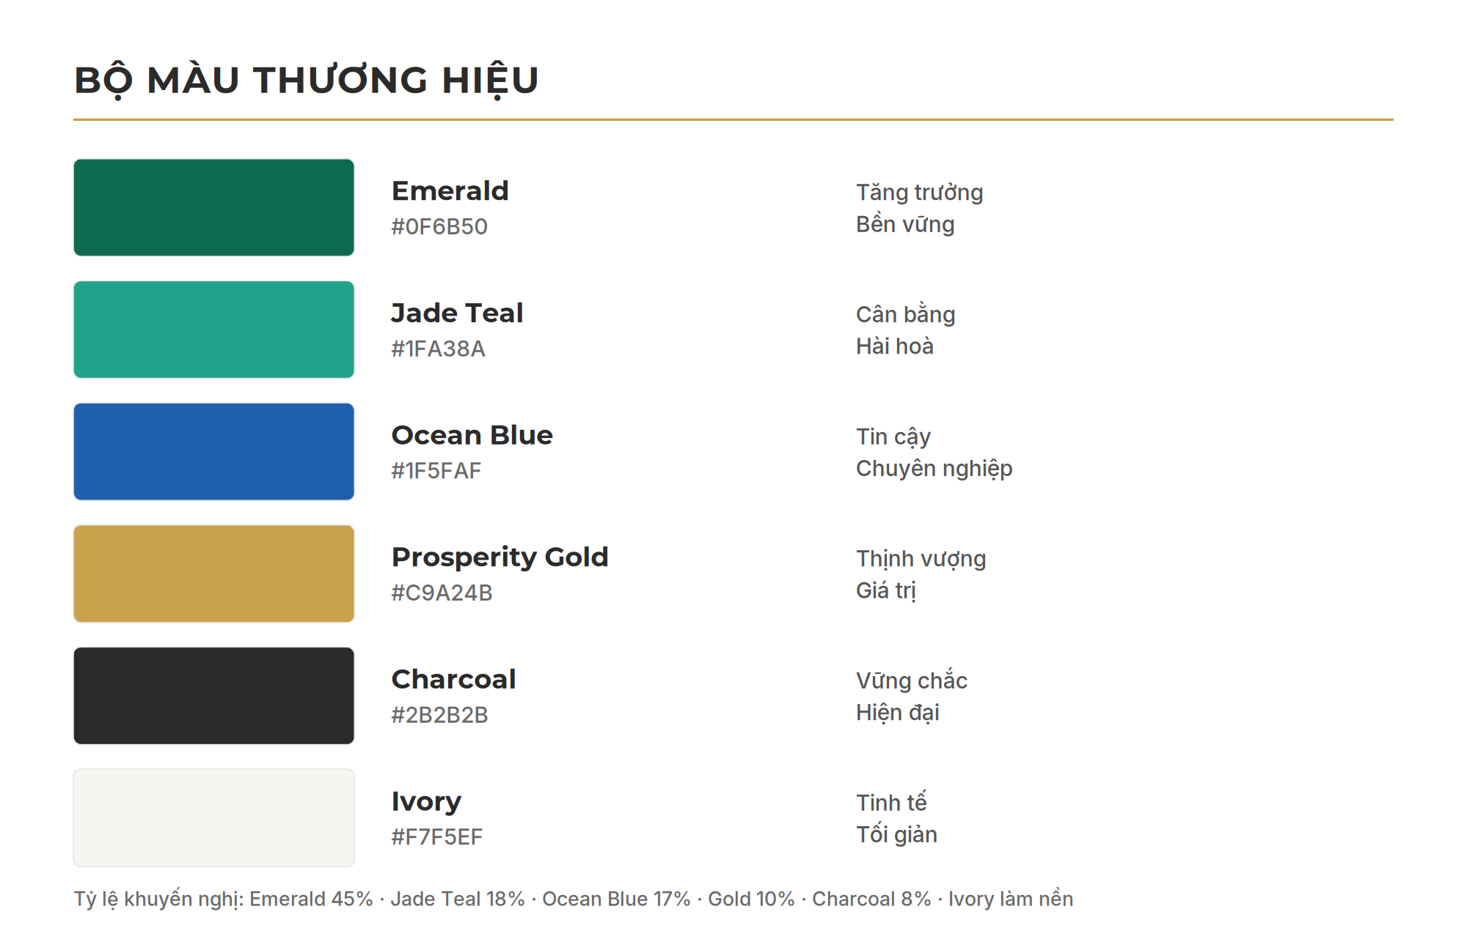
Tên màu | HEX | Ý nghĩa | Ứng dụng chính
Emerald | #0F6B50 | Tăng trưởng · Bền vững | Nền chủ đạo, biển hiệu, bìa ấn phẩm
Jade Teal | #1FA38A | Cân bằng · Hài hoà | Điểm nhấn, biểu tượng phụ, hoạ tiết
Ocean Blue | #1F5FAF | Tin cậy · Chuyên nghiệp | Synetic Logistics, biểu đồ, liên kết
Prosperity Gold | #C9A24B | Thịnh vượng · Giá trị | Khẩu hiệu, đường chỉ, Synetic Capital
Charcoal | #2B2B2B | Vững chắc · Hiện đại | Chữ nội dung, bản đơn sắc tối
Ivory | #F7F5EF | Tinh tế · Tối giản | Nền trang, khoảng thở
Tỷ lệ khuyến nghị: Emerald 45% · Jade Teal 18% · Ocean Blue 17% · Prosperity Gold 10% · Charcoal 8% · Ivory làm nền.

4. KIỂU CHỮ
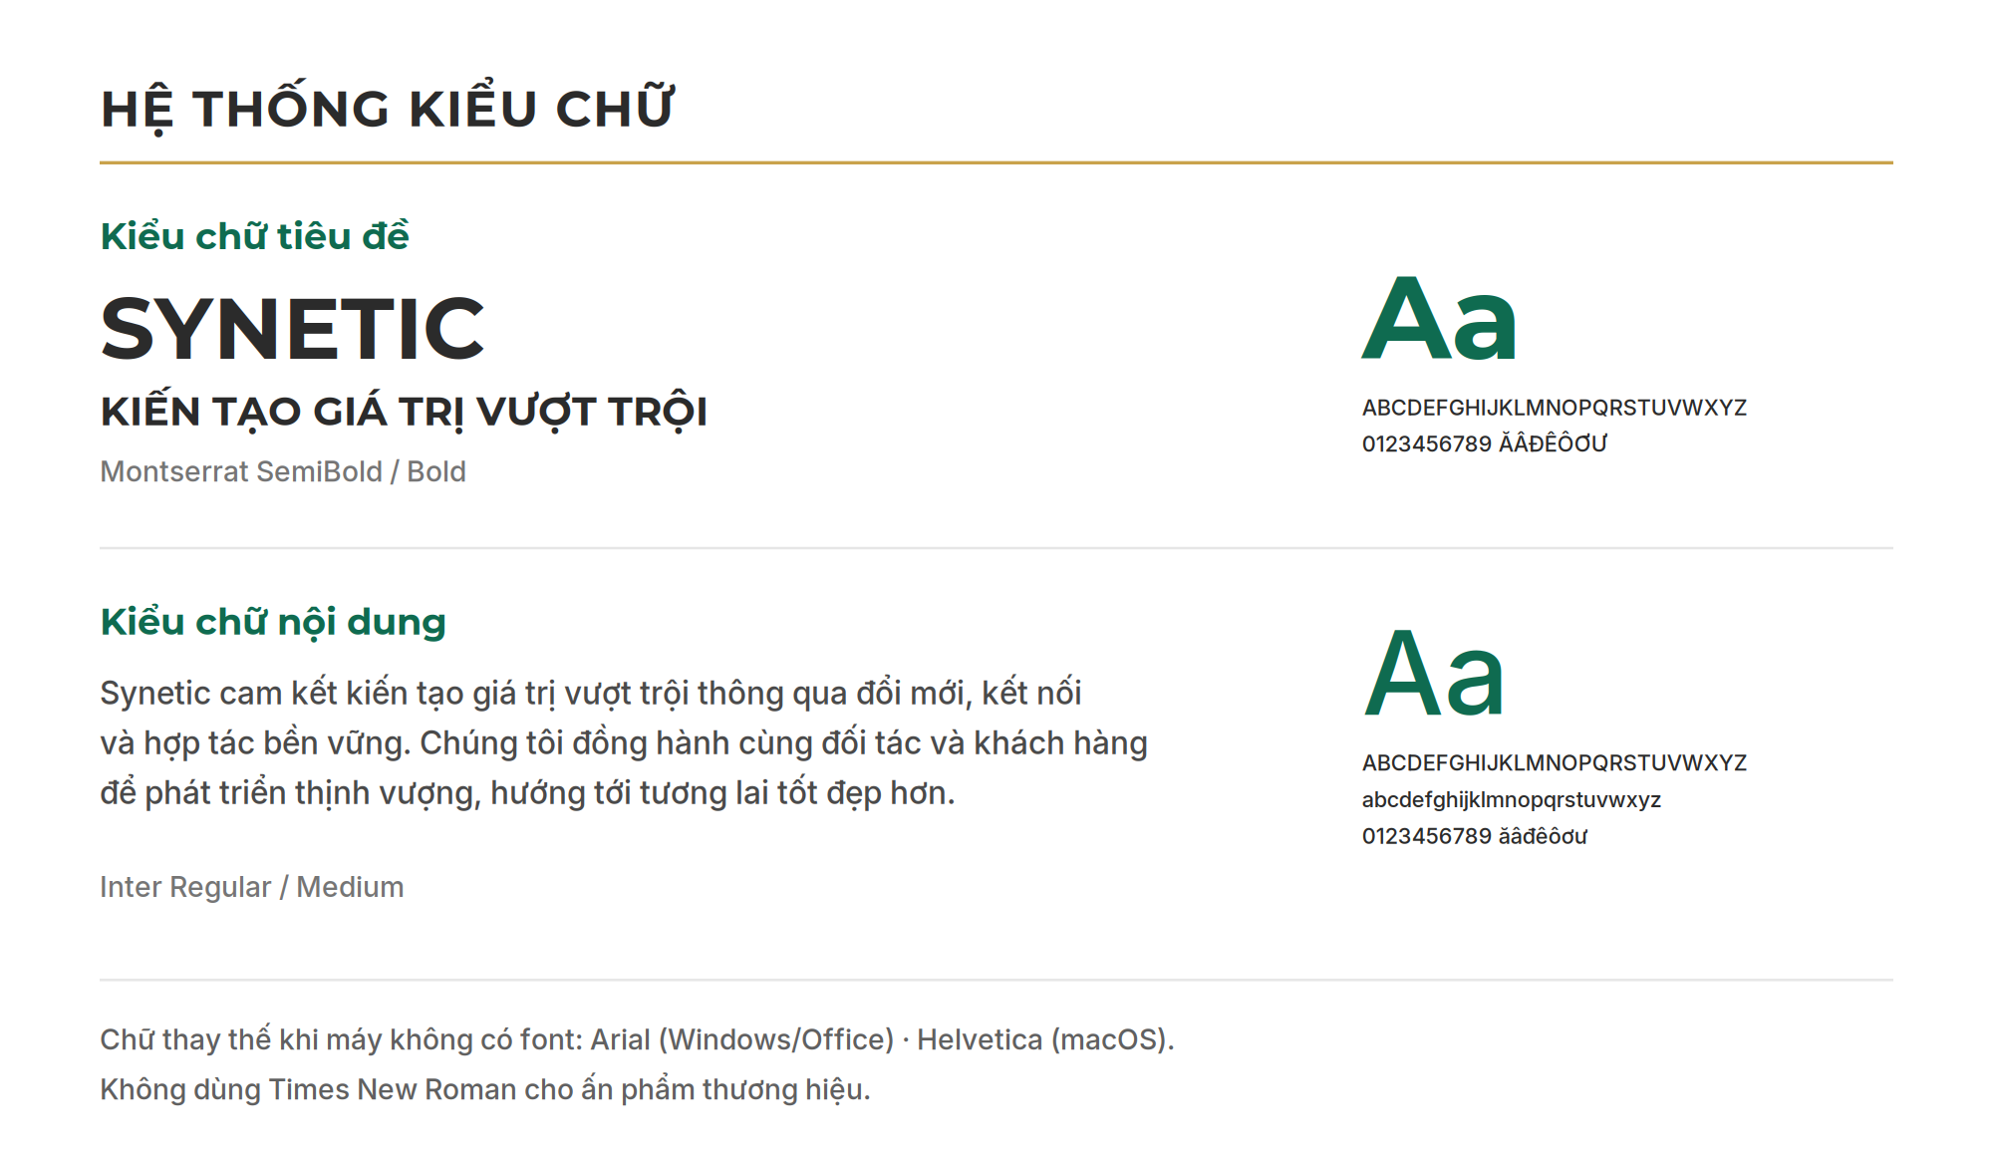
Vai trò | Kiểu chữ | Cỡ tham chiếu
Logo, tiêu đề lớn | Montserrat Bold 700 | 24 – 52 pt
Tiêu đề mục | Montserrat SemiBold 600 | 16 – 22 pt
Tiêu đề phụ, nhãn hệ thống | Montserrat Medium 500 | 10 – 14 pt
Nội dung | Inter Regular 400 | 10,5 – 12 pt
Chú thích, nguồn | Inter Regular 400 | 8,5 – 9,5 pt
Thay thế khi thiếu font | Arial (Windows) · Helvetica (macOS) | —

5. CÔNG TY THÀNH VIÊN
Năm công ty thành viên dùng chung biểu tượng và cấu trúc khối chữ; phân biệt bằng dòng chữ đơn vị, màu định danh và khẩu hiệu riêng.
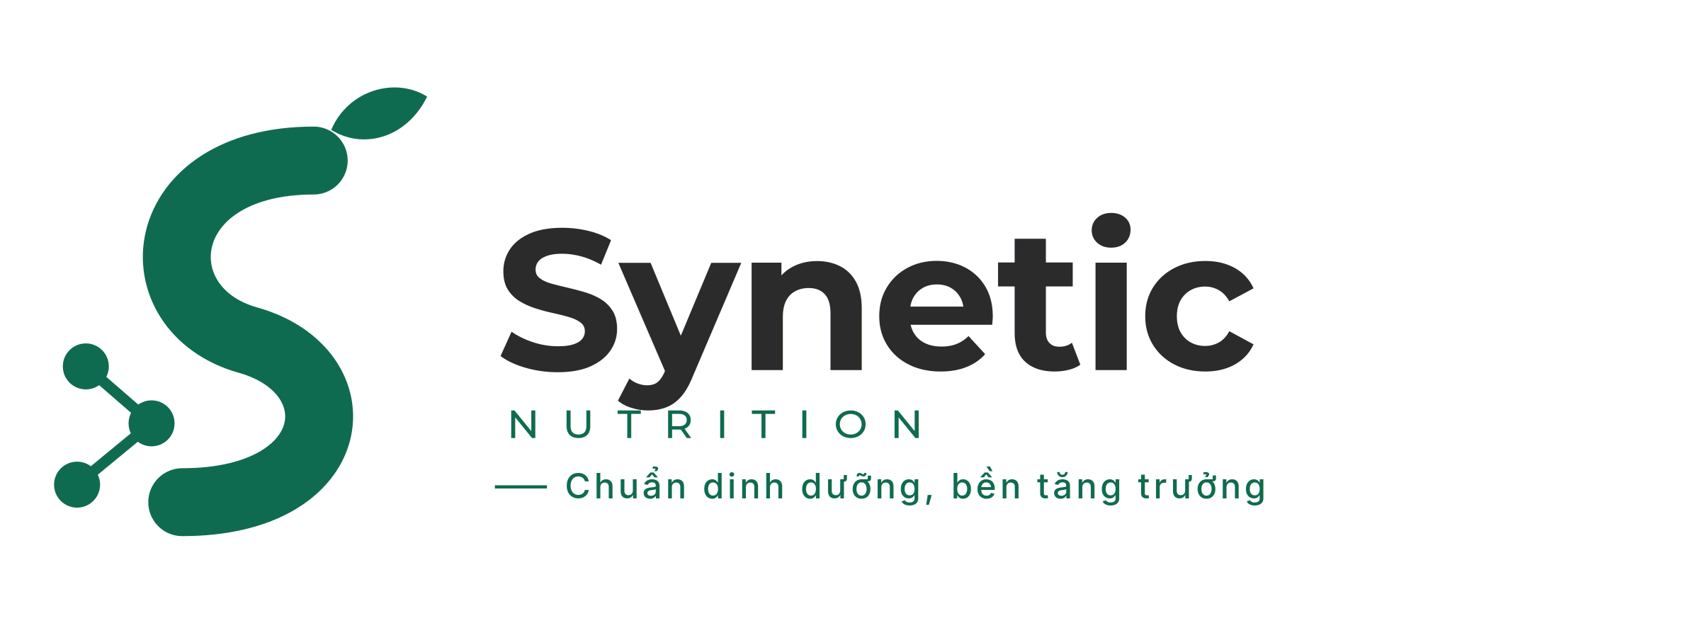
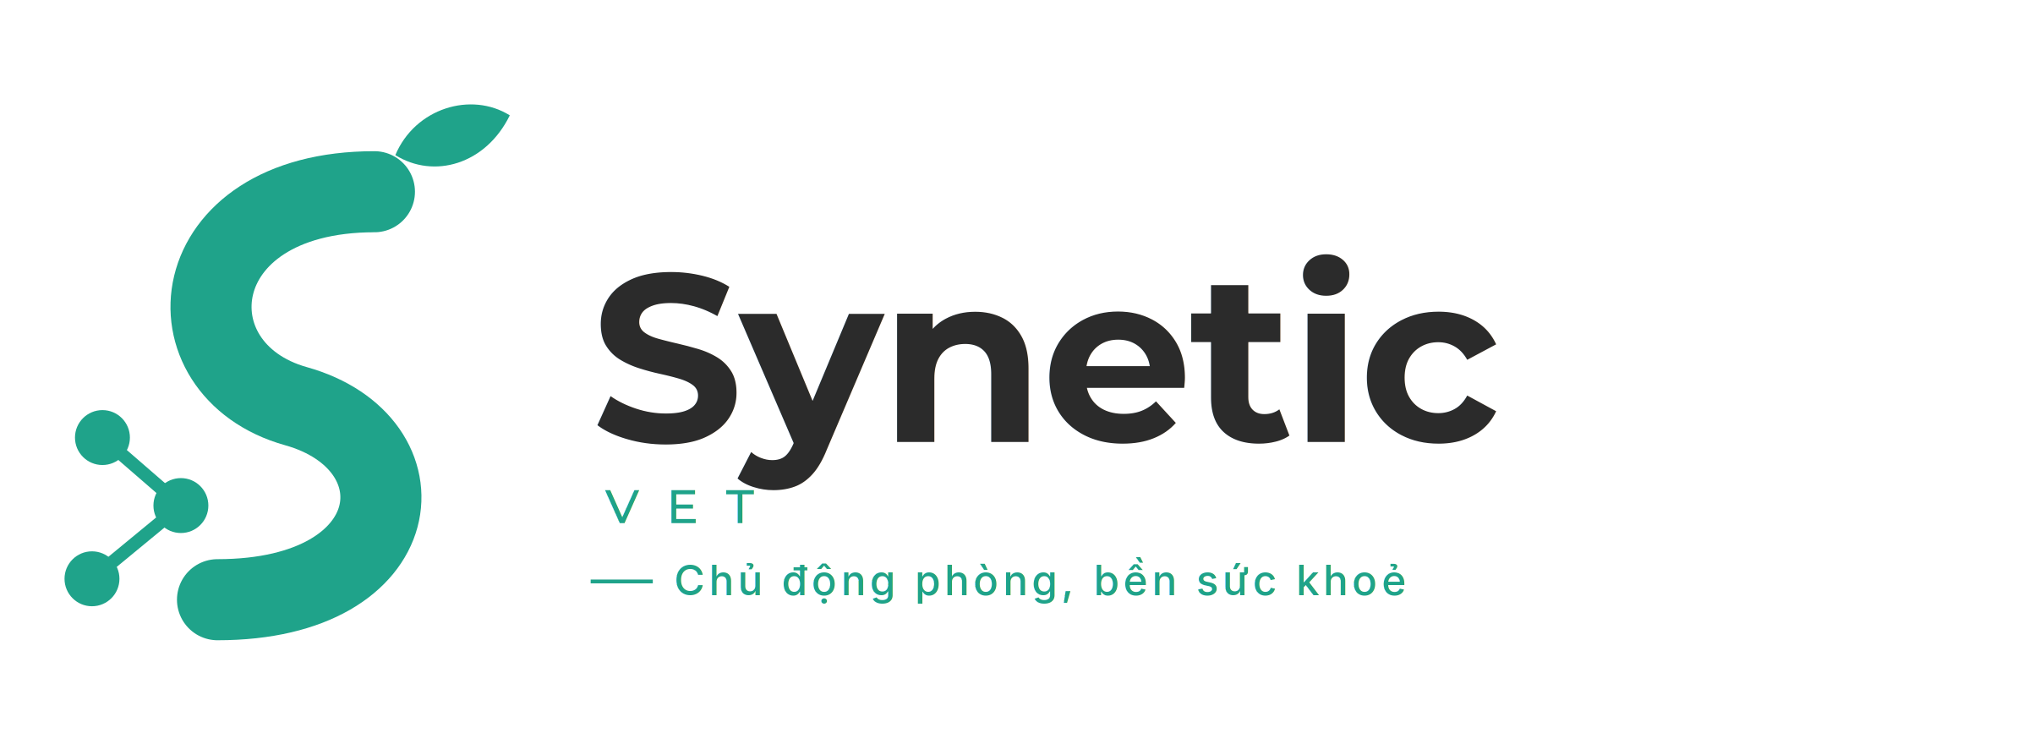
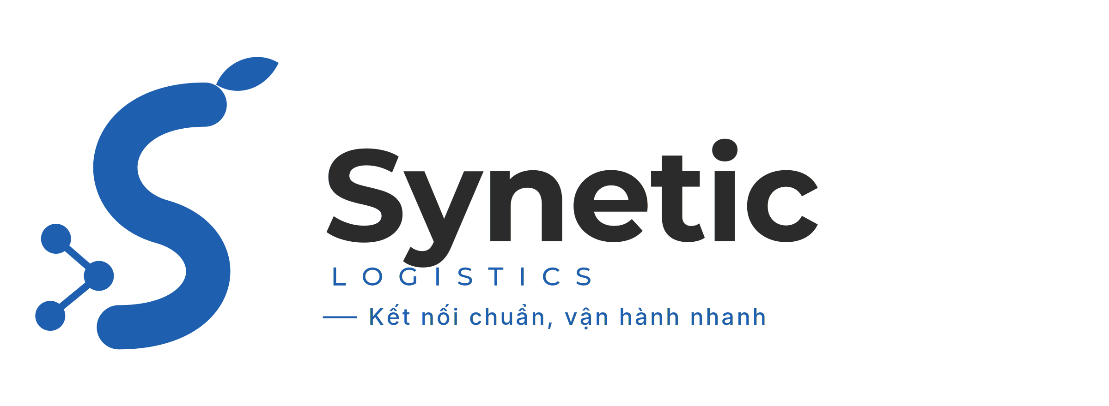
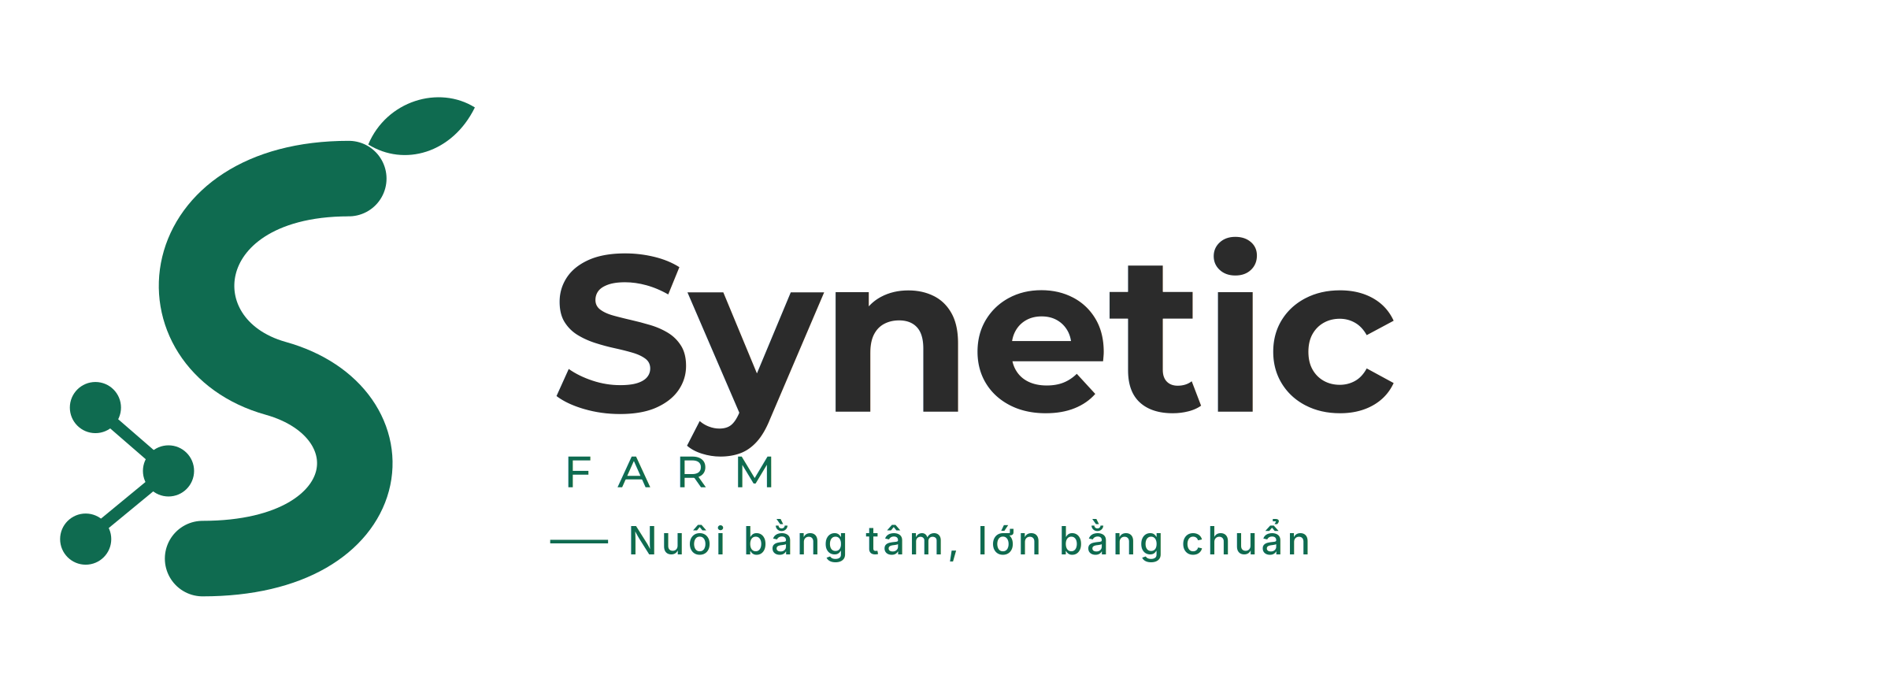
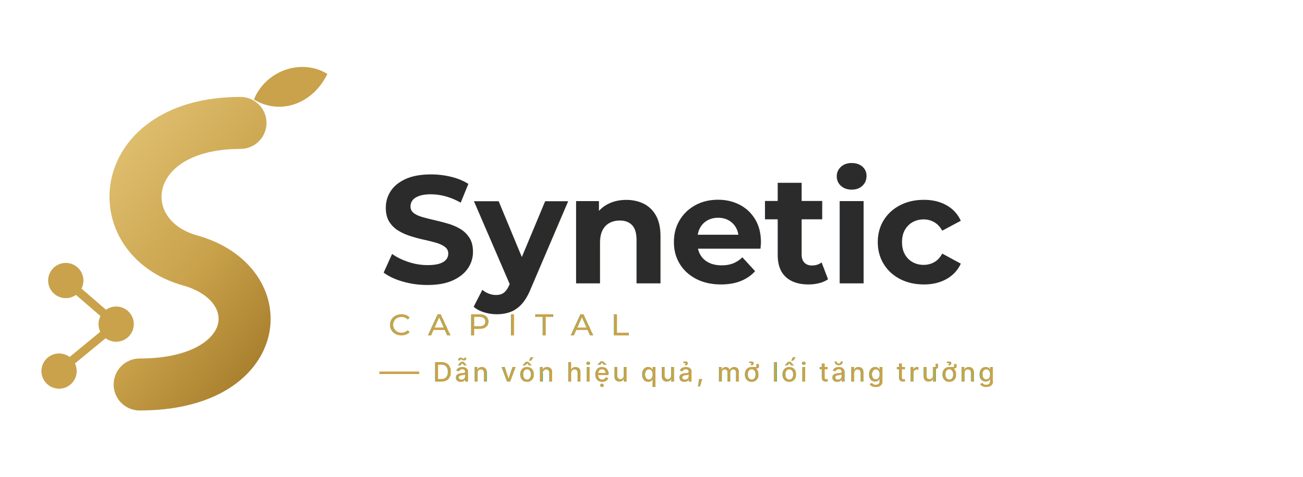
Đơn vị | Màu định danh | Khẩu hiệu riêng
Synetic Dinh Dưỡng | Emerald | Chuẩn dinh dưỡng, bền tăng trưởng
Synetic Thú Y | Jade Teal | Chủ động phòng, bền sức khoẻ
Synetic Logistics | Ocean Blue | Kết nối chuẩn, vận hành nhanh
Synetic Nông Trại | Emerald | Nuôi bằng tâm, lớn bằng chuẩn
Synetic Capital | Prosperity Gold | Dẫn vốn hiệu quả, mở lối tăng trưởng

6. VĂN PHÒNG PHẨM

6.1. Danh thiếp — 90 × 55 mm
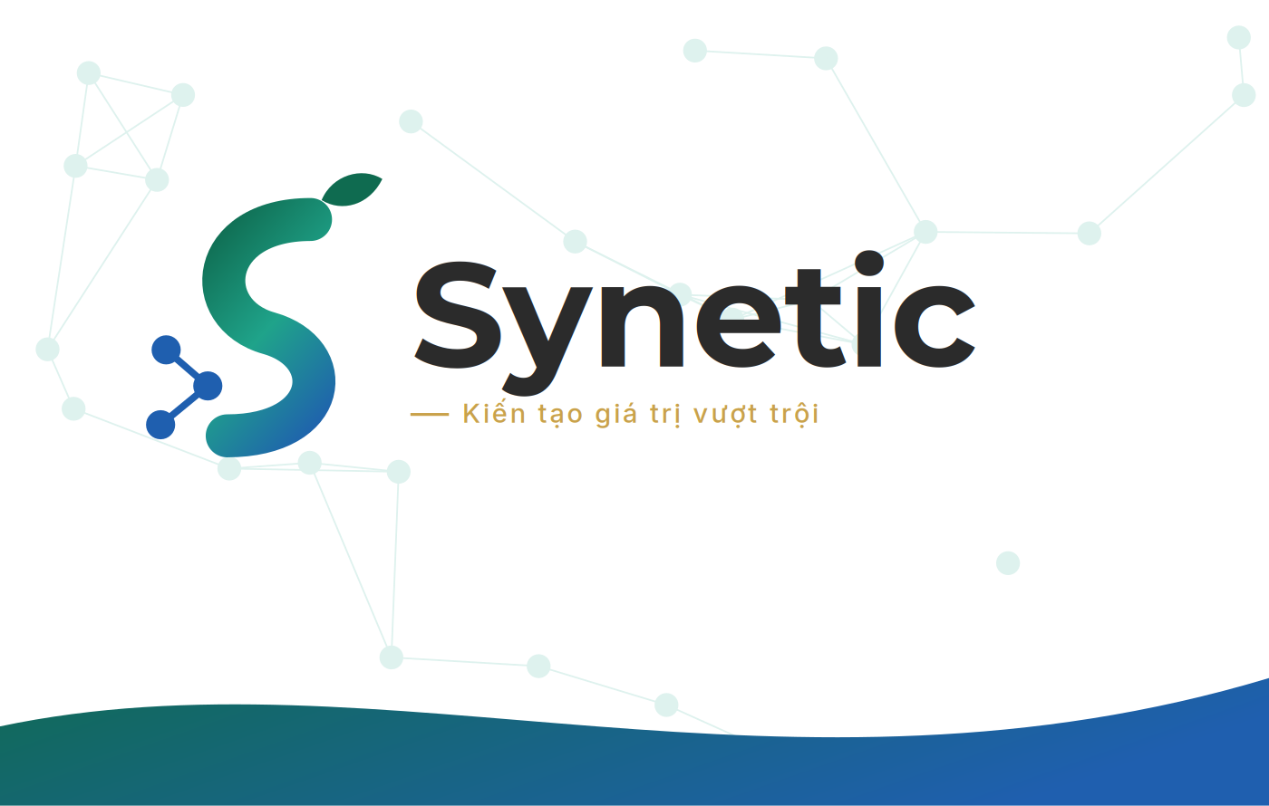 | 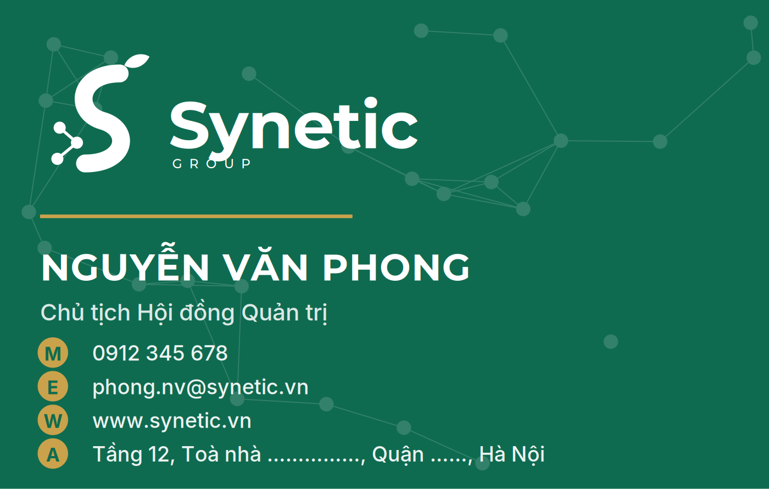
Couche mờ 320 gsm, cán mờ hai mặt. Bù xén 3 mm mỗi cạnh.

6.2. Phong bì thư — 220 × 110 mm
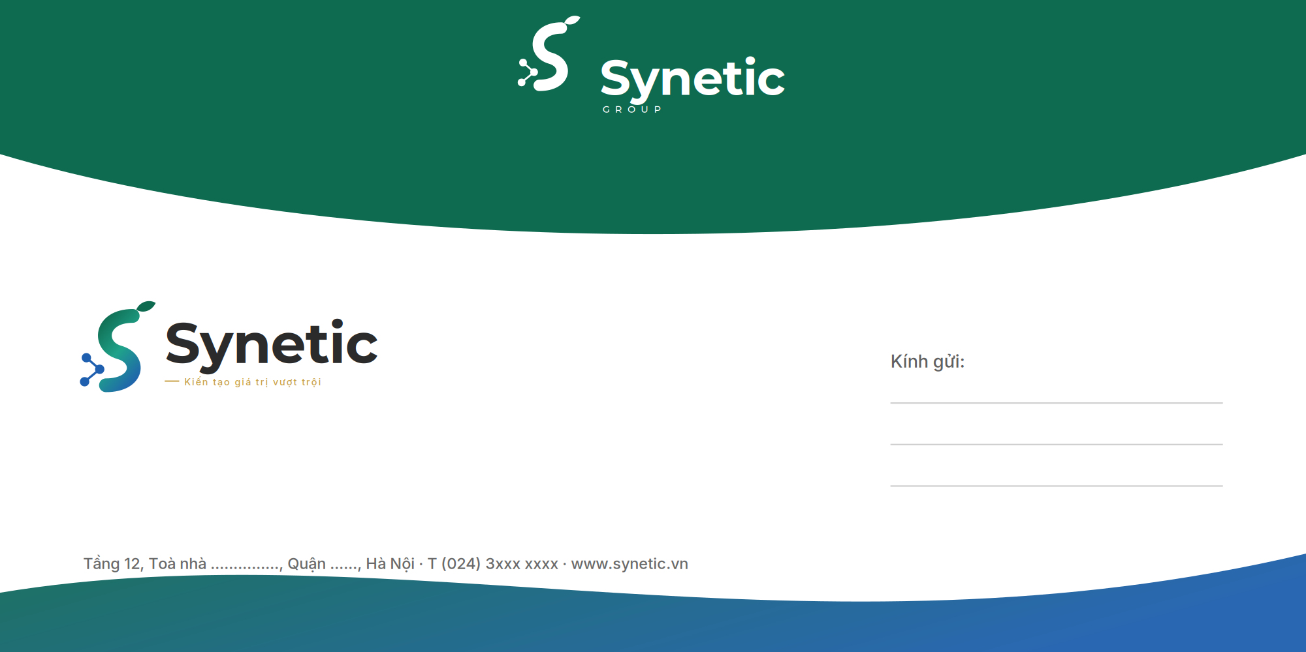

6.3. Tiêu đề thư và giấy viết thư — A4
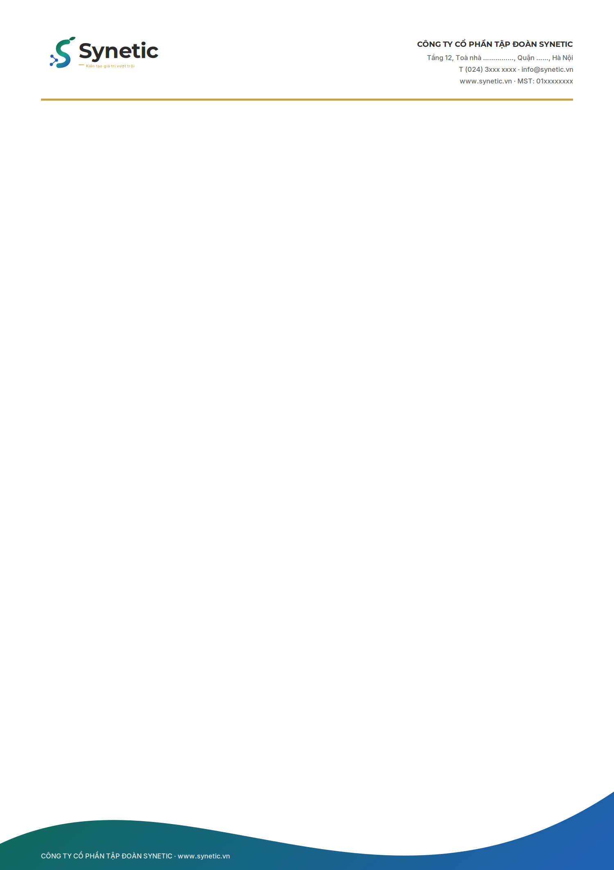 | 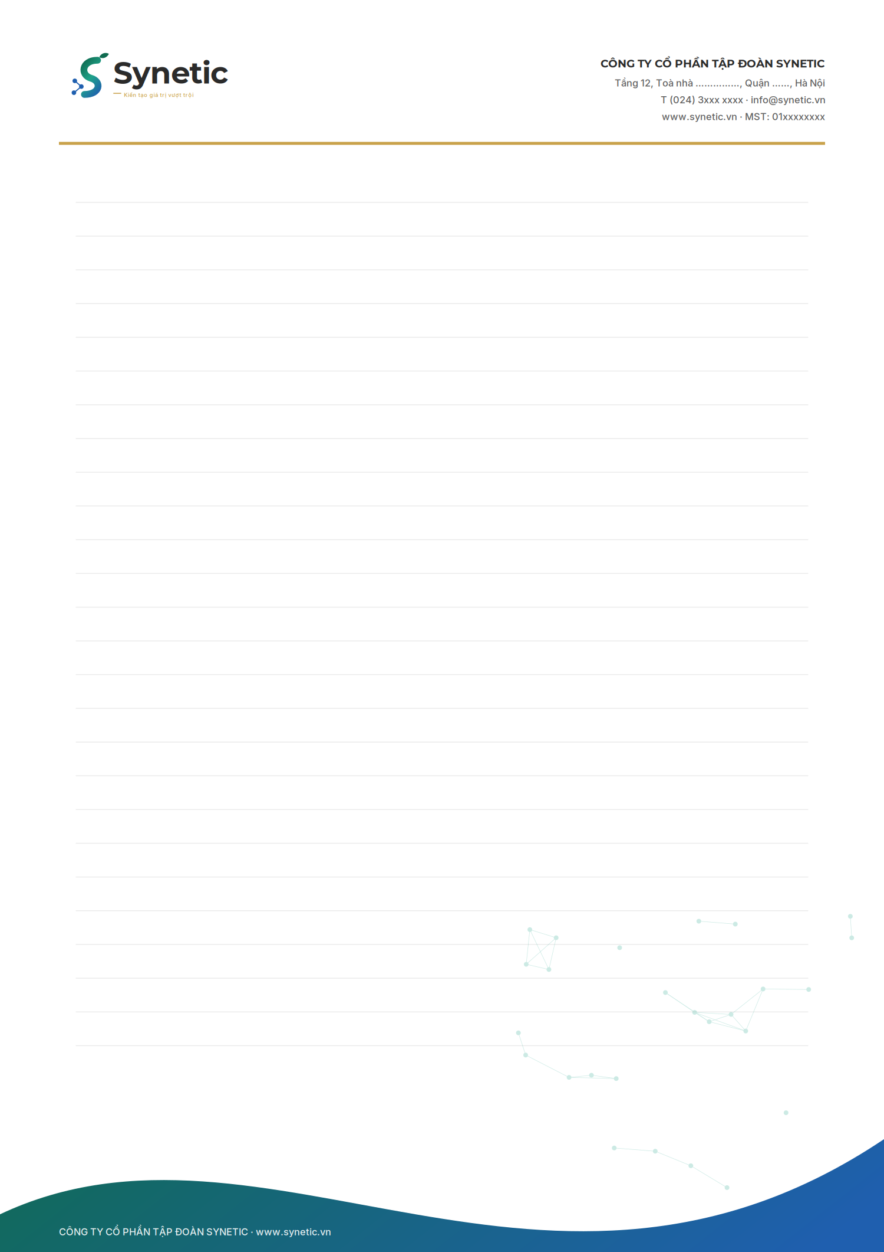

6.4. Bìa hợp đồng · Bìa hồ sơ · Thẻ nhân viên
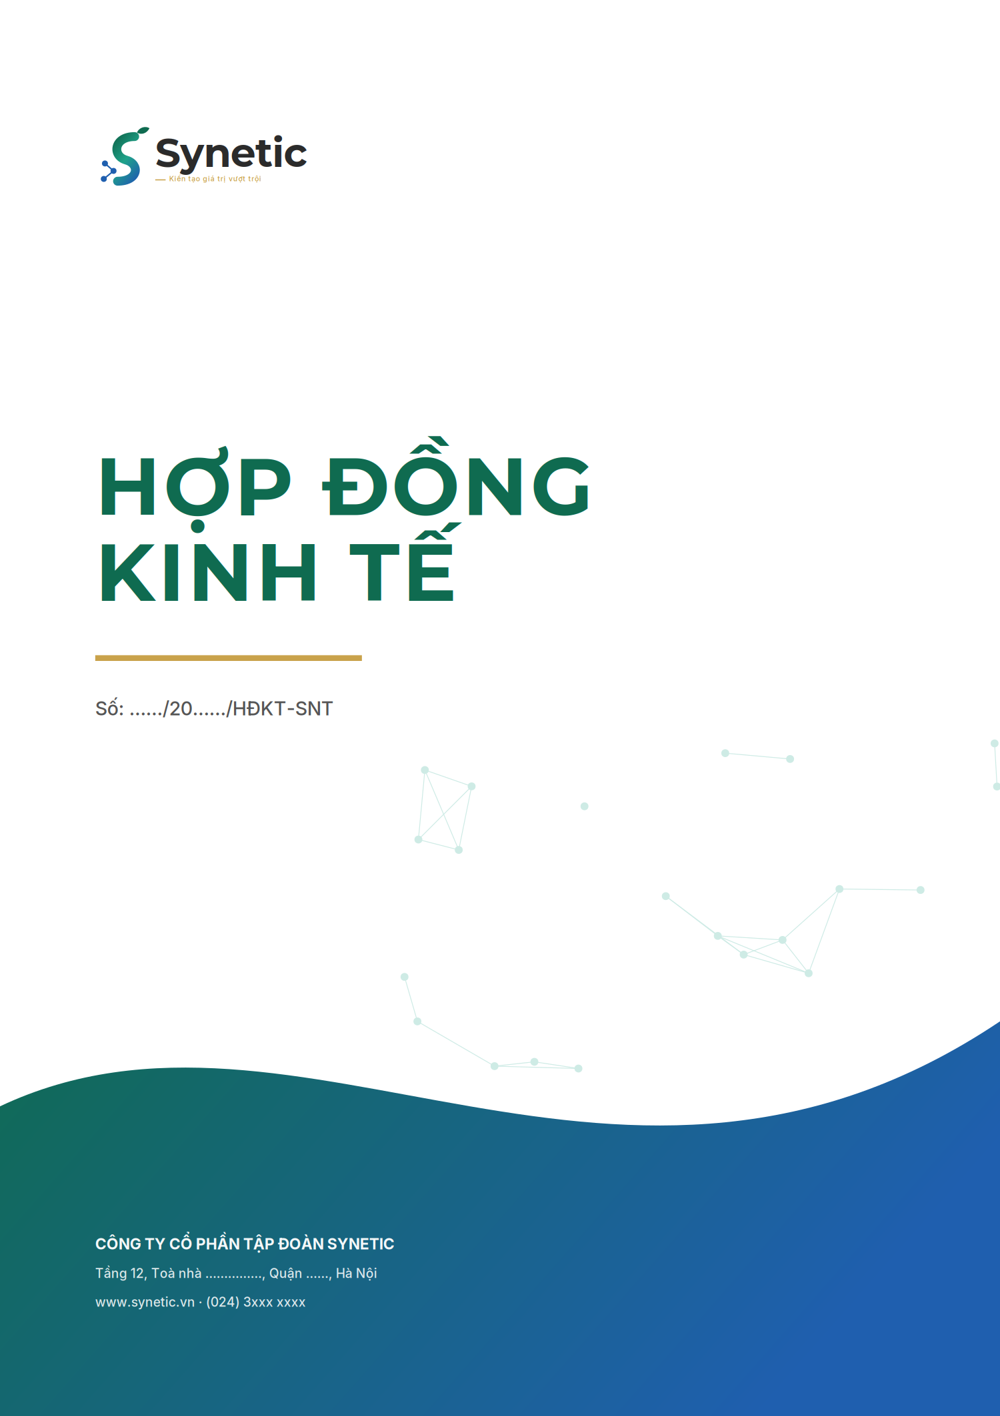 | 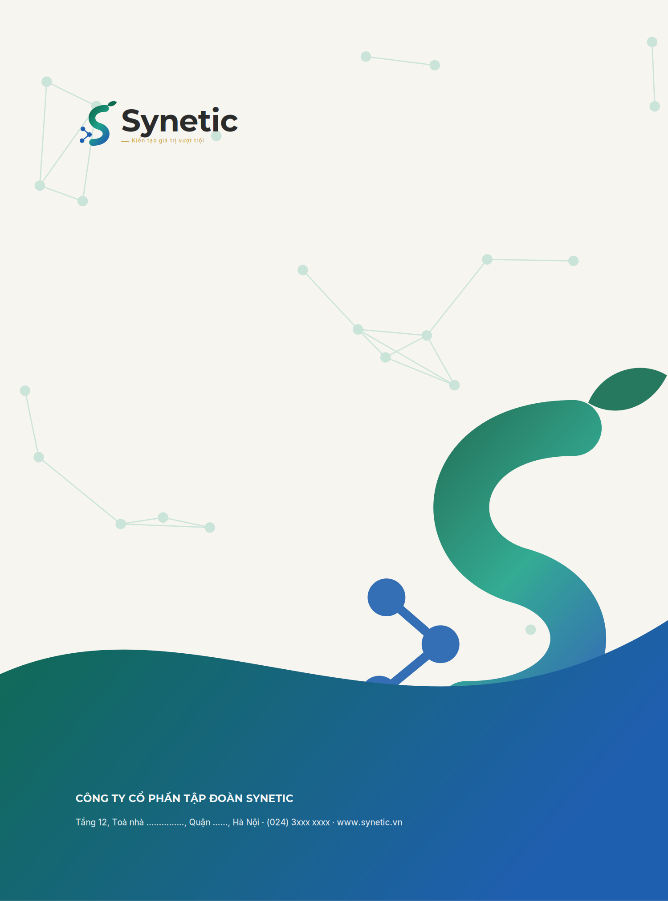 | 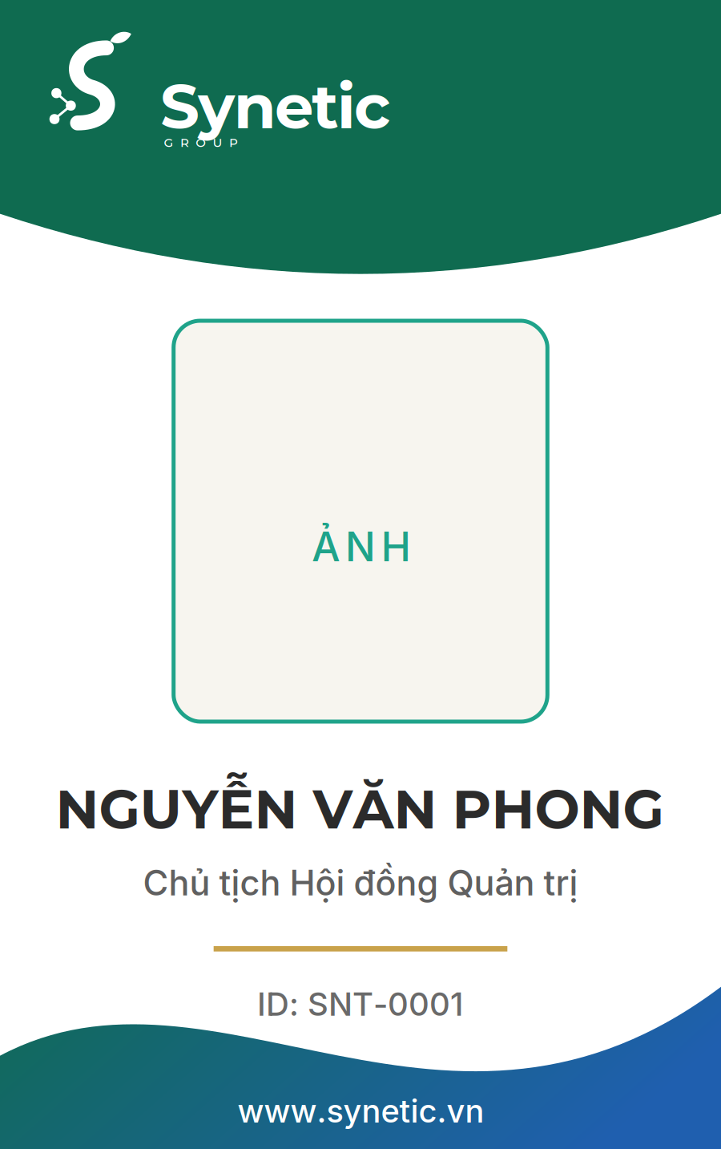

7. BIỂN HIỆU & KHÔNG GIAN
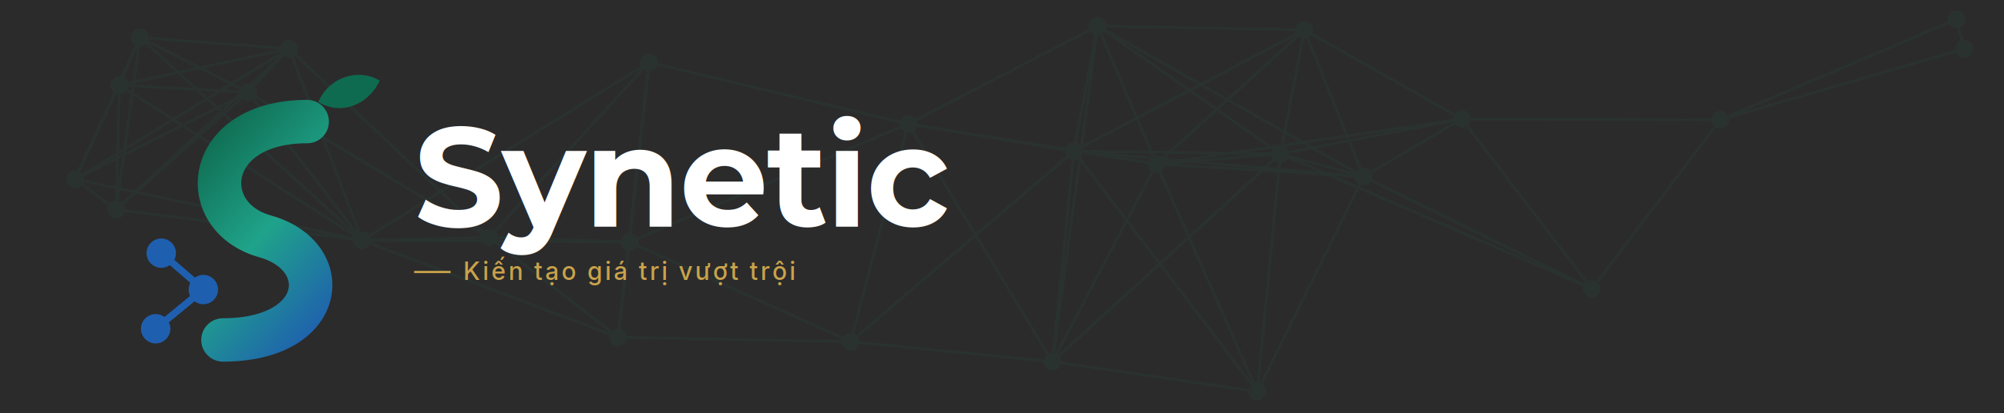
Biển hiệu ngoại thất — nền Charcoal, chữ và biểu tượng nổi. Chất liệu alu + mica, đèn hắt phía sau.
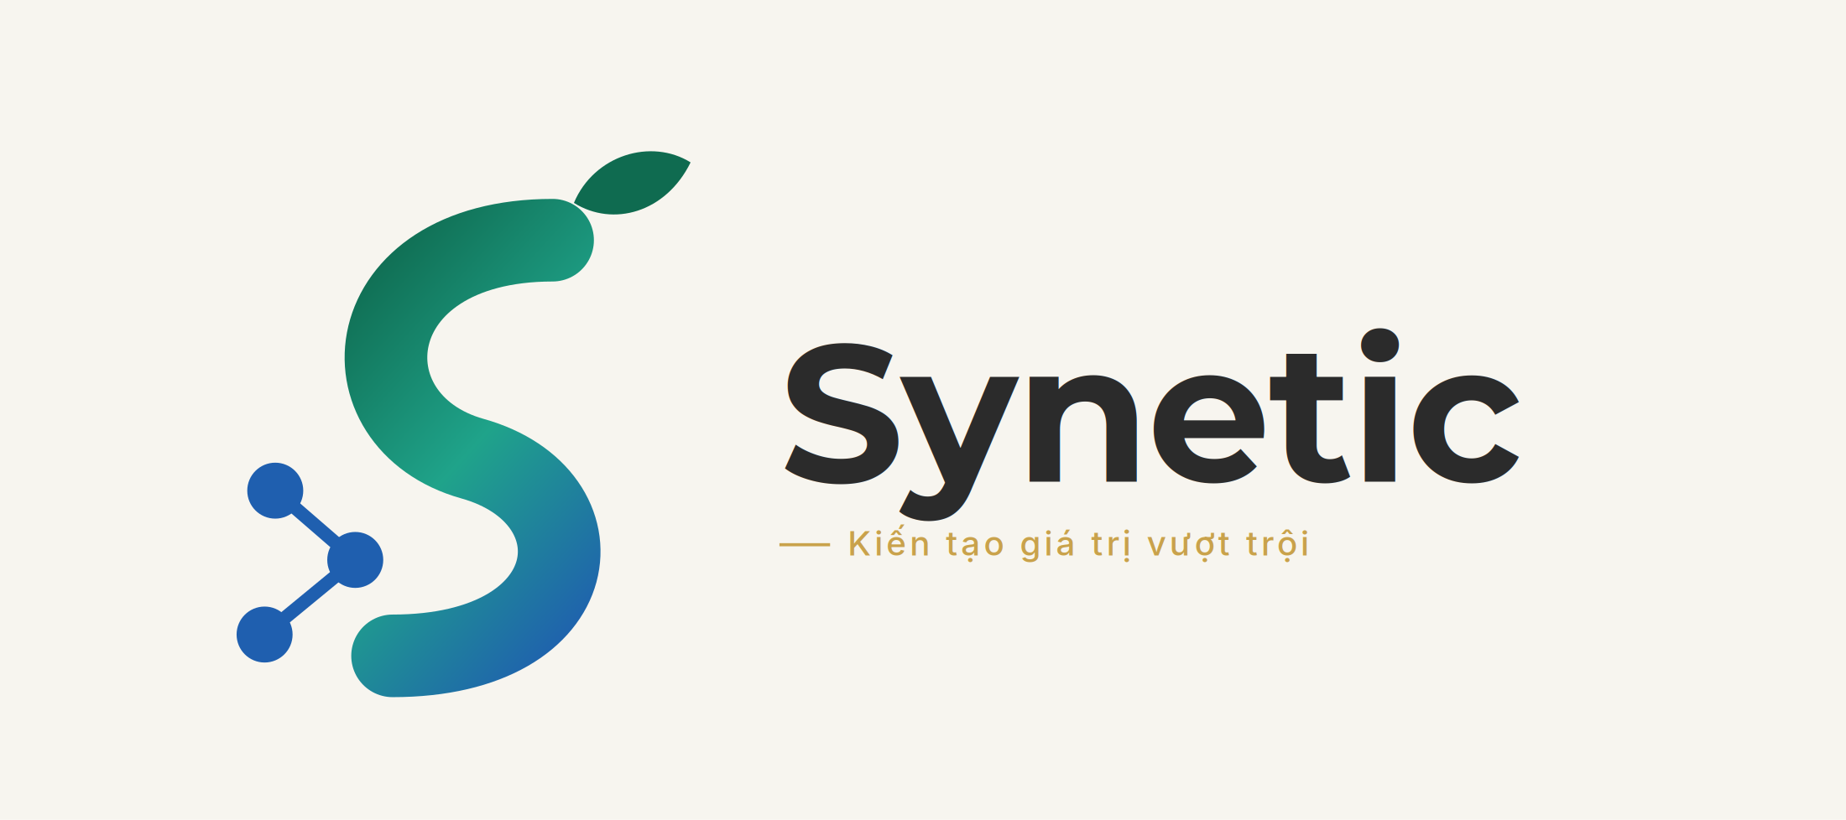
Logo tại khu vực lễ tân — chữ nổi mica trên nền Ivory.
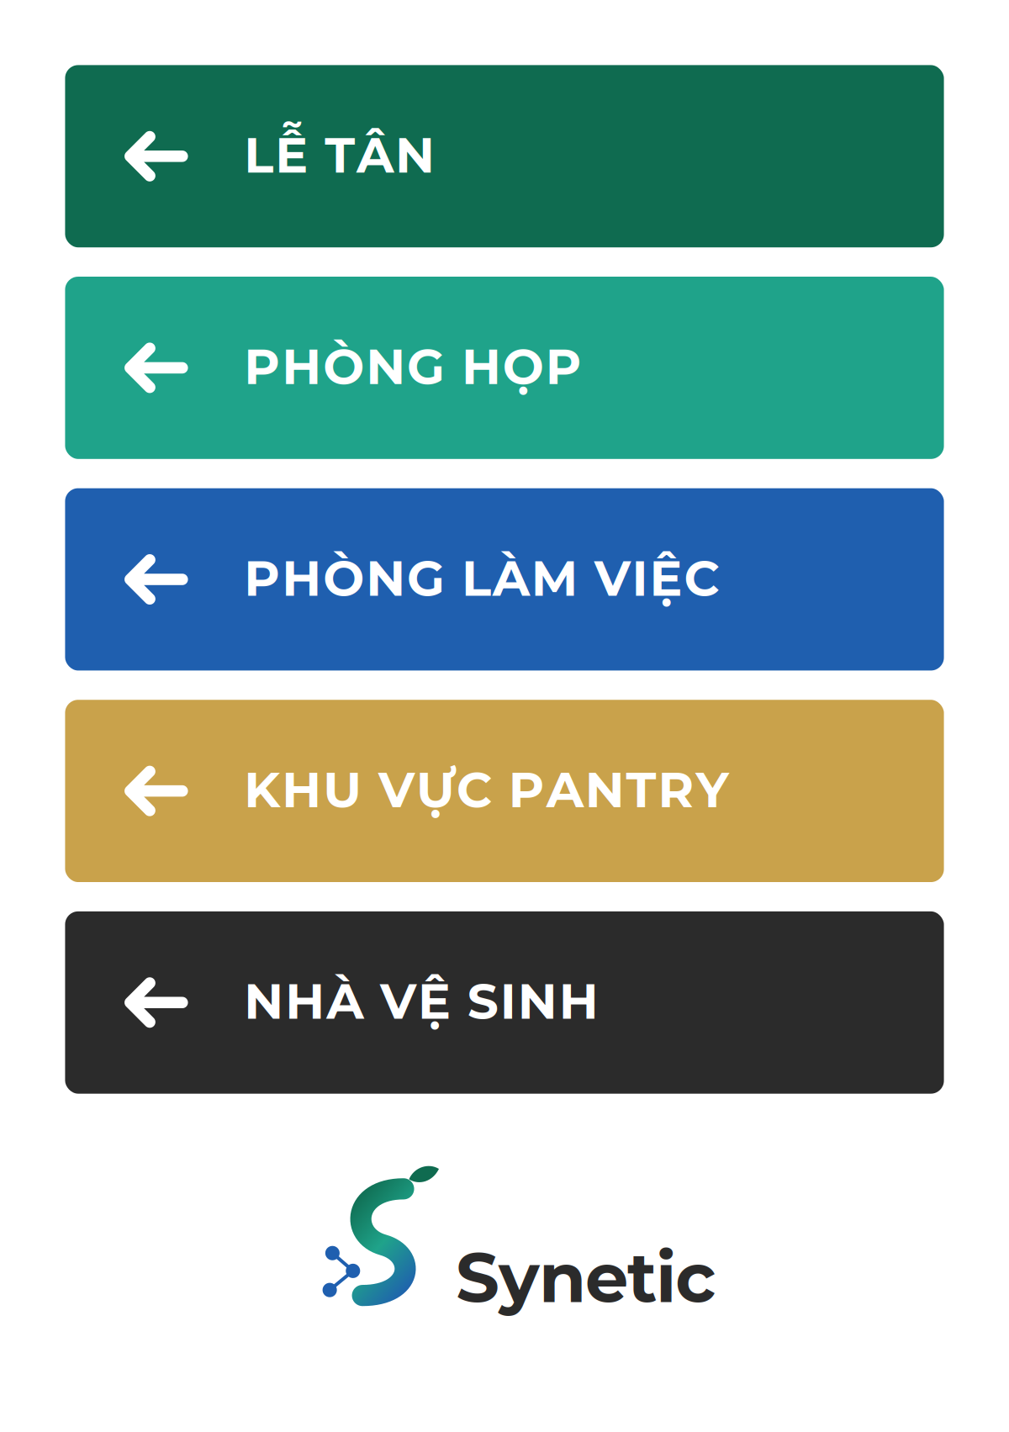 | 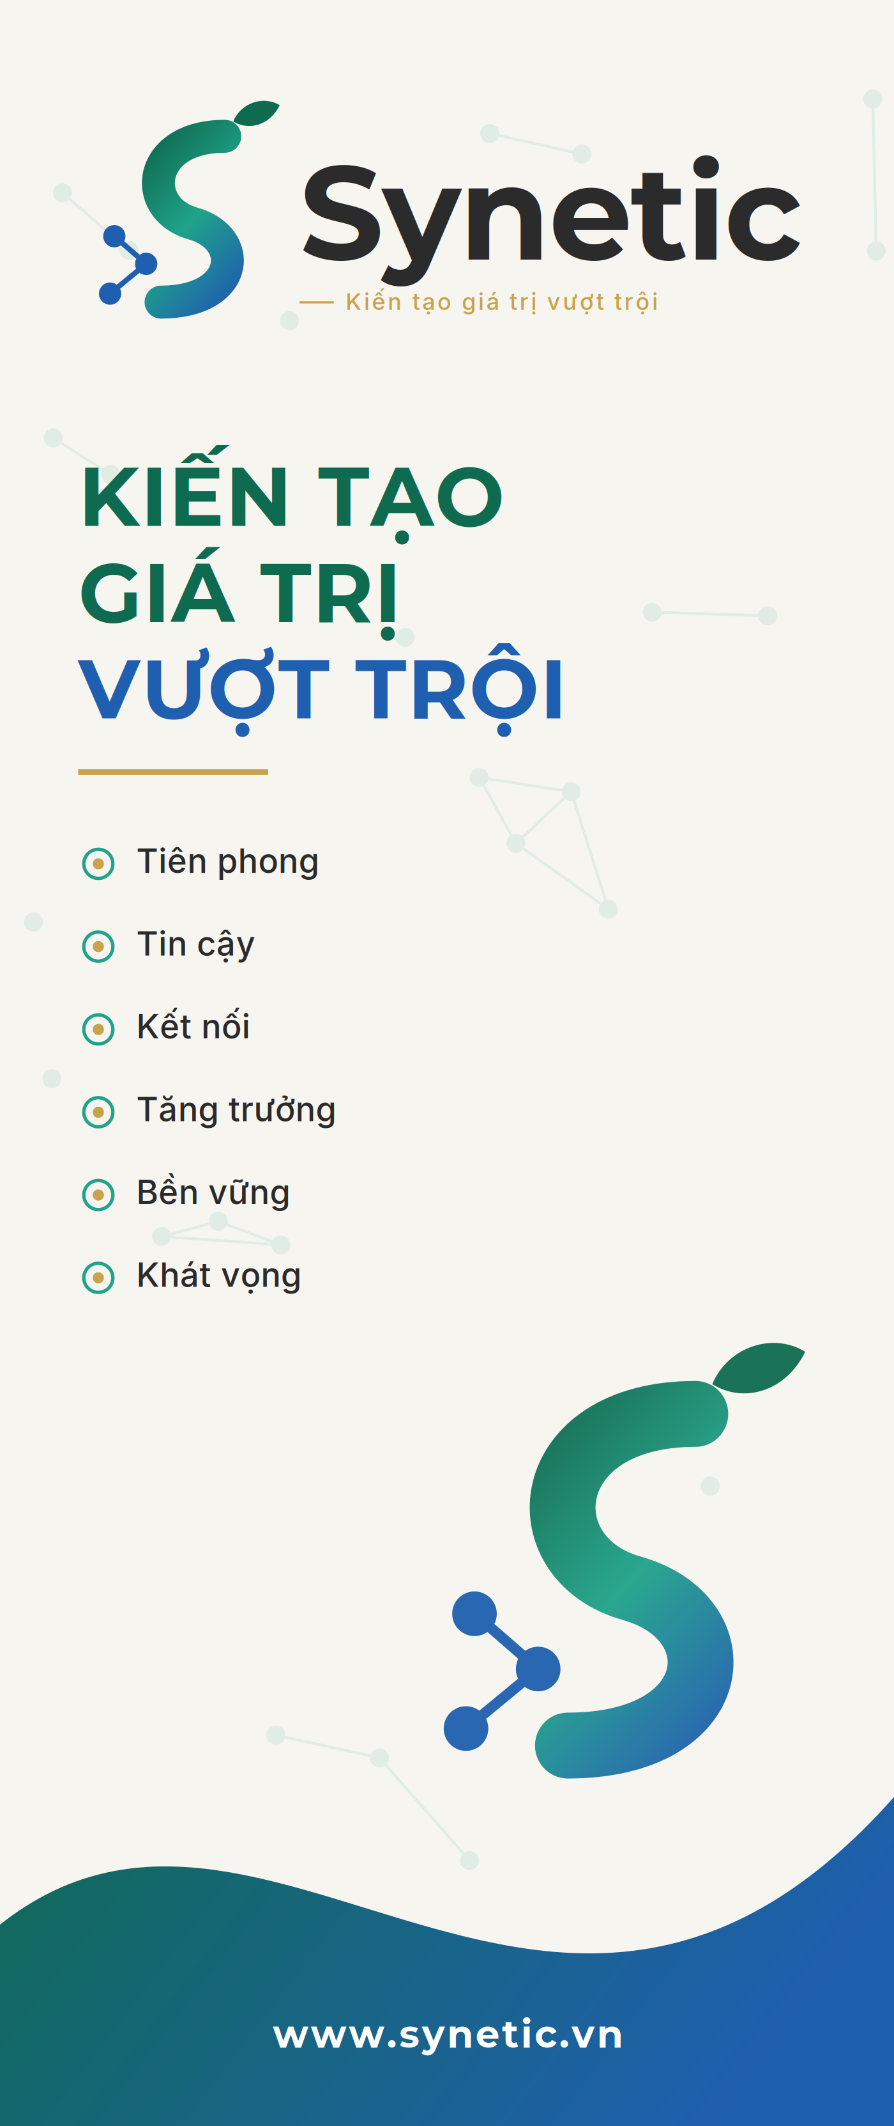
Biển chỉ dẫn nội bộ và standee 0,8 × 1,9 m.

8. BAO BÌ & TEM NHÃN — SYNETIC NUTRITION
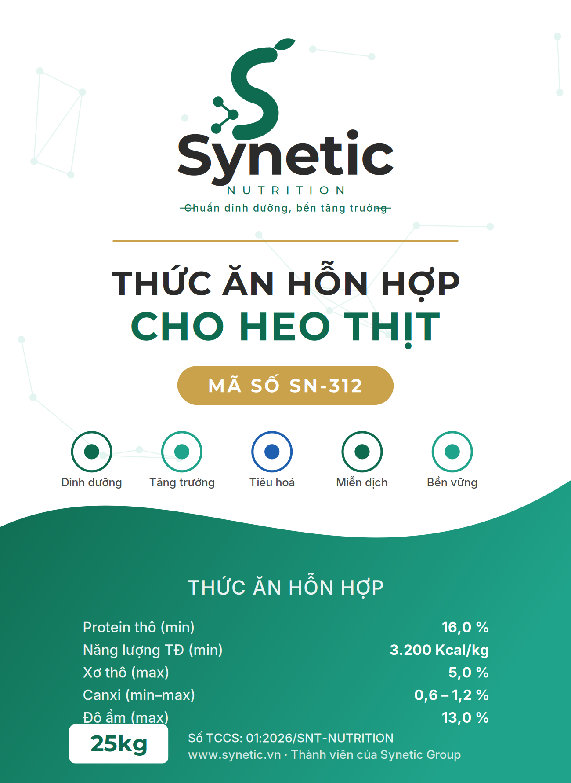
THỨC ĂN HỖN HỢP · CHO HEO THỊT · 25kg — Mã SN-312 · Số TCCS 01:2026/SNT-NUTRITION
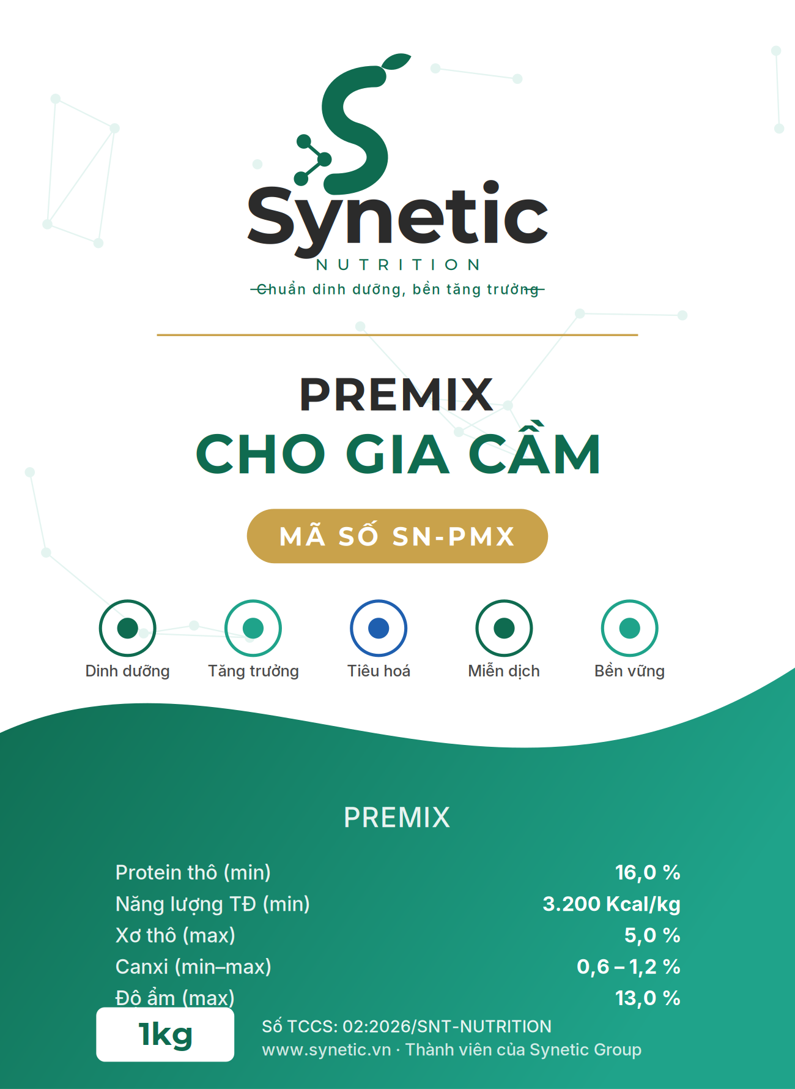
PREMIX · CHO GIA CẦM · 1kg — Mã SN-PMX · Số TCCS 02:2026/SNT-NUTRITION
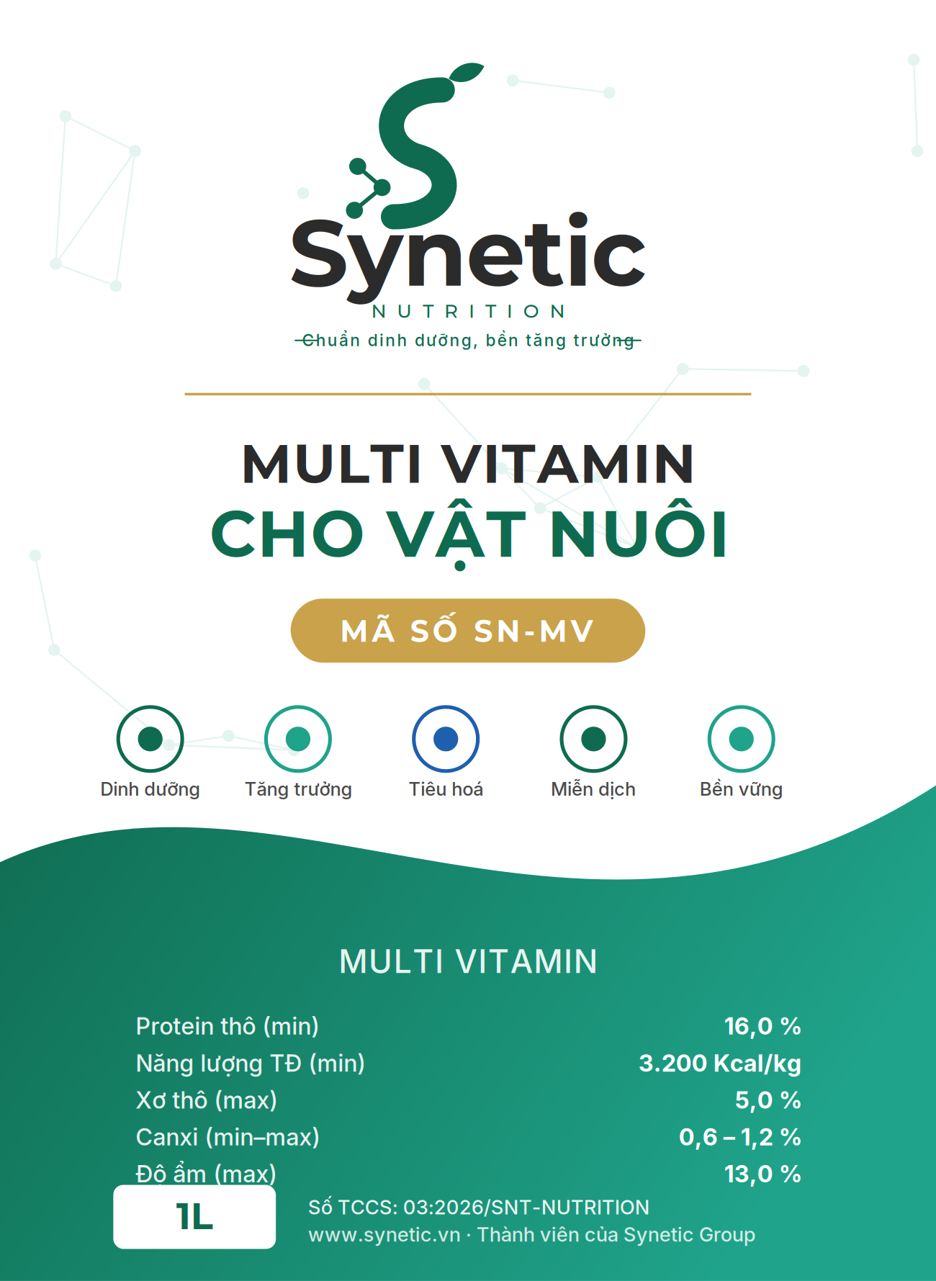
MULTI VITAMIN · CHO VẬT NUÔI · 1L — Mã SN-MV · Số TCCS 03:2026/SNT-NUTRITION
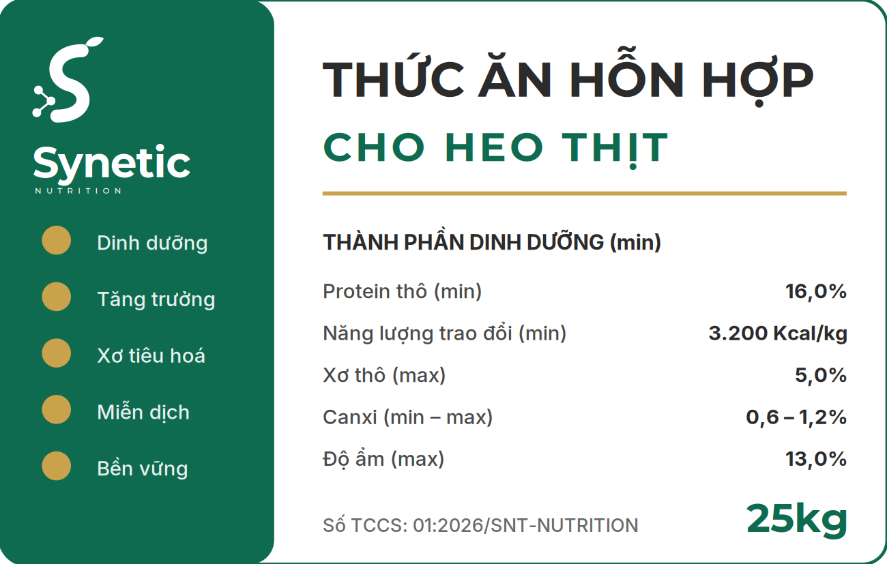
Tem nhãn 110 × 70 mm — decal giấy cán mờ.

9. QUẢN TRỊ THƯƠNG HIỆU
Nội dung | Trách nhiệm
Phê duyệt mọi ấn phẩm mang logo trước khi in | Ban Thương hiệu Tập đoàn
Lưu trữ file gốc SVG/PDF, cấm dùng JPG nén để in | Ban Thương hiệu Tập đoàn
Kiểm soát việc dùng đúng khẩu hiệu chính thức | Ban Thương hiệu Tập đoàn
Đăng ký và duy trì hiệu lực nhãn hiệu tại Cục SHTT | Phòng Pháp chế
Cấp quyền dùng logo cho đại lý, nhà phân phối | Ban Thương hiệu Tập đoàn
Rà soát tuân thủ nhận diện định kỳ 6 tháng/lần | Ban Thương hiệu Tập đoàn

Việc cần làm trước khi công bố
1. Tra cứu nhãn hiệu SYNETIC và phần hình tại Cục Sở hữu trí tuệ và WIPO — Nhóm Nice 05, 29, 30, 31, 35, 36, 39, 44.
2. Nộp đơn đăng ký trước khi công bố ra bên ngoài để giữ ngày ưu tiên. Đăng ký cả phần chữ và phần hình.
3. Tra cứu tên doanh nghiệp tại Cổng thông tin quốc gia về đăng ký doanh nghiệp (Điều 41 Luật Doanh nghiệp 2020).
4. Đăng ký tên miền phòng thủ: synetic.vn, synetic.com.vn, syneticgroup.vn.
5. SYNETIC thuộc nhóm tên ghép “syn-” rất đông ở nước ngoài — tra cứu quốc tế song song, mở rộng Nhóm 12, 35, 42.

